Тестовые задания по теме: «Вязание крючком».
Вопрос 1
Основой вязания крючком, на которой строятся все узоры, является цепочка.
Варианты ответов
да
нет
Вопрос 2
Если в работе используют толстый крючок и тонкие нитки, полотно будет:
Варианты ответов
мягким
плотным
рыхлым
тонким
Вопрос 3
Назовите элемент, который в вязании крючком не существует самостоятельно
Варианты ответов
цепочки
столбик
пышный столбик
накид
Вопрос 4
При вязании крючком в два приема выполняют
Варианты ответов
полустолбик
столбик
столбик с накидом
Вопрос 5
Какая петля формирует первую петлю ряда?
Варианты ответов
петля подъема
ведущая петля
вытянутая петля
столбик
Вопрос 6
Определите количество рядов узора вязанного полотна на схеме
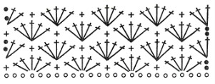
Варианты ответов
3
4
5
6

Вопрос 7
Одна или несколько воздушных петель, провязанных перед началом нового ряда, называются петлями…
Варианты ответов
цепочки
подъема
столбика
Вопрос 8
Крючок для вязания состоит из
Варианты ответов
стержня, головки, бородки
головки, захвата, стержня, ручки
головки, острия, стержня, ручки
Вопрос 9
Номер крючка соответствует
Варианты ответов
длине рабочей части стержня крючка, выраженной в сантиметрах
диаметру головки крючка, выраженному в миллиметрах
длине захвата головки крючка, выраженной в миллиметра
Вопрос 10
Какому названию соответствует данное изображение?
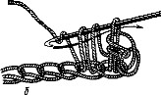
Варианты ответов
полустолбик с накидом
столбик без накида
столбик с двумя накидами

